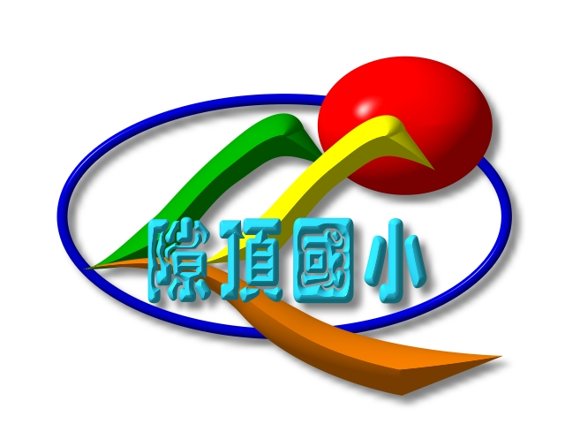
嘉義縣番路鄉隙頂國民小學活動成果

活動名稱：廚餘回收照片。
活動地點：學校校園
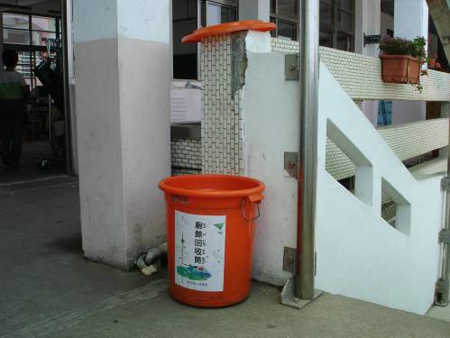
圖片說明：廚餘回收筒照片。
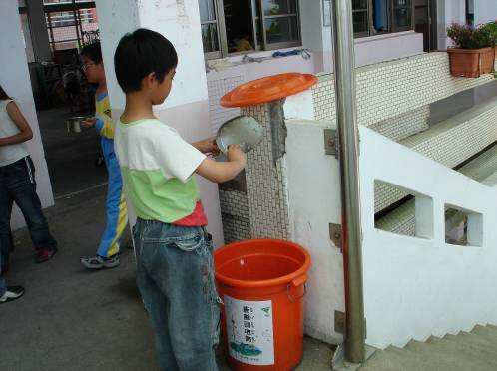
圖片說明：學生將廚餘回收到廚餘回收筒照片。

嘉義縣番路鄉隙頂國民小學活動成果

活動名稱：廚餘回收照片。
活動地點：學校校園
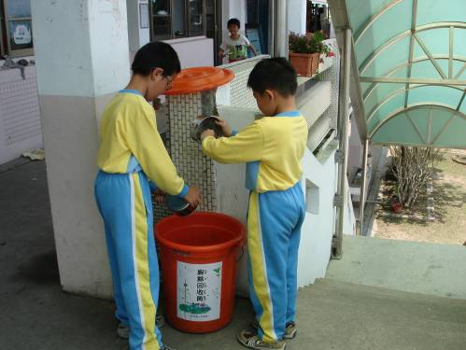
圖片說明：學生將廚餘回收到廚餘回收筒照片。
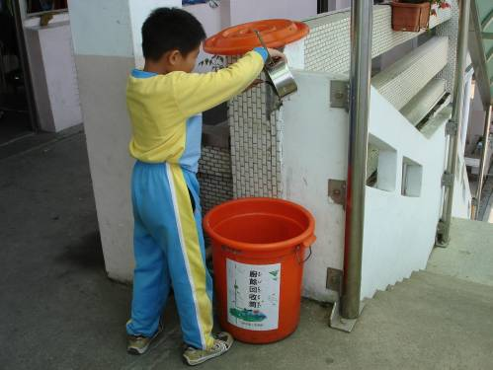
圖片說明：學生將廚餘回收到廚餘回收筒照片。

